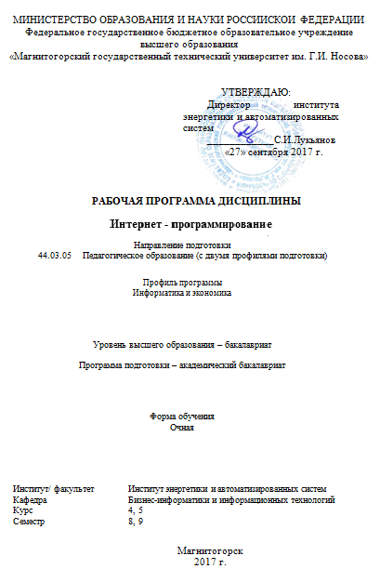
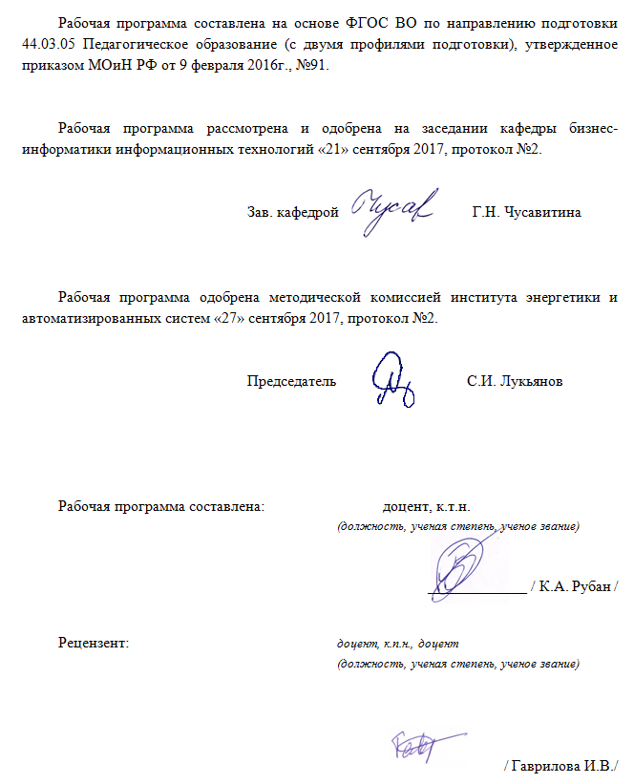

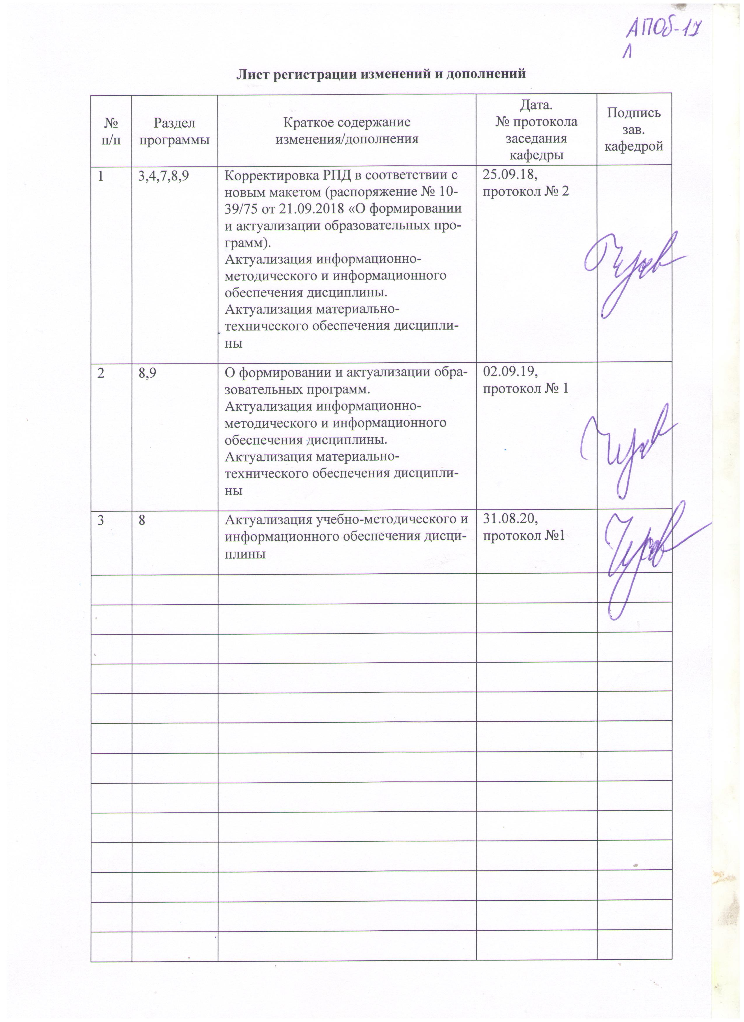

1 Цели освоения дисциплины
Целью дисциплины «Интернет-программирование» является получение знаний основ и элементарных умений проектирования и реализации проектных решений вопросов автоматизации интернет-приложений в соответствии с существующими стандартами и с использованием современных технологий и инструментальных средств.

2 Место дисциплины в структуре образовательной программы подготовки бакалавра
Дисциплина «Интернет-программирование» относится к вариативной части образовательной программы, изучается в 8 и 9 семестрах.
Для освоения дисциплины «Интернет-программирование» студенты используют знания, умения и компетенции, сформированные в ходе изучения следующих дисциплин: «Проектирование информационных систем», «Базы данных», «Интернет-технологии», «Информационные технологии в управлении образовательным процессом».
Дисциплина «Интернет-программирование» является предшествующей для изучения «Анализ, продвижение и поисковая оптимизация сайтов», «Облачные технологии», прохождения практики.

3 Компетенции обучающегося, формируемые в результате освоения
дисциплины и планируемые результаты обучения

В результате освоения дисциплины «Интернет-программирование» обучающийся должен обладать следующими компетенциями:

Структурный  элемент  компетенции | Планируемые результаты обучения
ПК-4 способностью использовать возможности образовательной среды для достижения личностных, метапредметных и предметных результатов обучения и обеспечения качества учебно-воспитательного процесса средствами преподаваемых учебных предметов
Знать | - Знать теорию, методы проектирования и оценки алгоритмов.  - Знать положения технологии программирования в части реализации и тестирования программных средств.  - Знать методы разработки интернет приложений
Уметь | - Уметь использовать средства управления контентом.  - Уметь разрабатывать системы управления контентом.  - Уметь распознавать эффективные решения в области веб-разработки
Владеть | - Владеть навыками анализа, выбора и использования средств управления контентом.  - Владеть навыками разработки систем управления контентом.  - Владеть способами оценивания значимости и практической пригодности полученных результатов.
ДПК-1 способен использовать математический аппарат, методологию программирования и современные компьютерные технологии для решения практических задач получения, хранения, обработки и передачи информации
Знать | - Знать особенности взаимодействия WEB-сервера и клиента.  - Знать основные технологии программирования в части применения веб-скриптов.  - Знать особенности реализации ИТ-сервисов различных видов предприятий
Уметь | - Применять базовые ИКТ-решения в сфере интернет программирования.  - Применять специализированные ИКТ-решения в сфере интернет программирования.  - Рационально использовать базовые и специальные ИКТ-решения в сфере интернет программирования.
Владеть | - Основными и расширенными методами решения задач в области интернет программирования и управления контентом.

4 Структура и содержание дисциплины
Общая трудоемкость дисциплины составляет 7 зачетных единиц 252 акад. часов, в том числе:
– контактная работа – 131,1 акад. часов:
– аудиторная – 126 акад. часов;
– внеаудиторная – 5,1 акад. часов
– самостоятельная работа – 85,2 акад. часов;
– подготовка к экзамену – 35,7 акад. Часа
Раздел/ тема  дисциплины | Семестр | Аудиторная  контактная работа  (в акад. часах) |  |  | Самостоятельная работа (в акад. часах) | Вид самостоятельной  работы | Форма текущего контроля успеваемости и  промежуточной аттестации | Код и структурный  элемент  компетенции
Раздел/ тема  дисциплины | Семестр | лекции | лаборат.  занятия | практич. занятия
Раздел 1. Механизмы взаимодействия web-сервера и клиента
1.1 Протокол передачи гипертекста HTTP | 8 | 4/2И | 3/1И |  | 4 | Подготовка к лекции и семинару | Контроль выполнения лабораторной работы | ПК-4 – з  ДПК-1 – з
1.2 Веб-сервер: установка и настройка | 8 | 4 | 4/2И |  | 8 | Подготовка к лекции и лабораторной работе | Контроль выполнения лабораторной работы | ПК-4 – з  ДПК-1 – зув
1.3 Общие принципы обработки скриптов на сервере | 8 | 4/2И | 4/2И |  | 6 | Подготовка к лекции и лабораторной работе | Контроль выполнения лабораторной работы | ПК-4 – з  ДПК-1 – зу
Итого по разделу |  | 12/4И | 11/5И |  | 18 |  | Проверка отчетности по лабораторной работе
Раздел 2. Изучение препроцессора гипертекста PHP
2.1 Синтаксис языка PHP | 8 | 4/2И | 3/2И |  | 2 | Подготовка к лекции и лабораторной работе | Контроль выполнения лабораторной работы | ПК-4 – зув  ДПК-1 – зув
2.2 Реализация управляющих конструкций на языке PHP | 8 | 4/2И | 3/2И |  | 2 | Подготовка к лекции и лабораторной работе | Контроль выполнения лабораторной работы | ПК-4 – зув  ДПК-1 – зув
2.3 Создание пользовательских функций на языке PHP | 8 | 6/3И | 4/2И |  | 4 | Подготовка к лекции и лабораторной работе | Контроль выполнения лабораторной работы | ПК-4 – зув  ДПК-1 – зув
2.4 Методы работы с массивами и строками на языке PHP | 8 | 6/2И | 3/2И |  | 4 | Подготовка к лекции и лабораторной работе | Контроль выполнения лабораторной работы | ПК-4 – зув  ДПК-1 – зув
2.5 Методы работы с файловой системой на языке PHP | 8 | 4/2И | 4/2И |  | 4,1 | Подготовка к лекции и лабораторной работе | Контроль выполнения лабораторной работы | ПК-4 – зув  ДПК-1 – зув
Итого по разделу |  | 24/11И | 25/10И |  | 16,1 |  | Проверка отчетности по лабораторной работе
Итого за семестр |  | 36/15И | 36/15И |  | 34,1 |  | Зачёт
Раздел 3. Системы управления базами данных в веб-программировании
3.1Общие принципы применения СУБД | 9 | 6 | 4/3И | 0 | 12 | Подготовка к лекции и лабораторной работе | Контроль выполнения лабораторной работы | ПК-4 – зув  ДПК-1 – зув
3.2 Взаимодействие PHP и MySQL | 9 | 8 | 20/10И | 0 | 24 | Подготовка к лекции и лабораторной работе | Контроль выполнения лабораторной работы | ПК-4 – зув  ДПК-1 – зув
3.3 Оптимизация работы с СУБД MySQL | 9 | 4 | 12/6И | 0 | 15,1 | Подготовка к лекции и лабораторной работе | Контроль выполнения лабораторной работы | ПК-4 – зув  ДПК-1 – зув
Итого по разделу |  | 18 | 36/19И | 0 | 51,1 |  | Проверка отчетности по лабораторной работе
Итого по дисциплине |  | 46/15И | 64/34И | 0 | 85,2 |  | Экзамен

5 Образовательные и информационные технологии
При проведении занятий и организации самостоятельной работы студентов используются:
Традиционные технологии обучения, предполагающие передачу информации в готовом виде, формирование учебных умений по образцу: лекция-изложение, лекция-объяснение, лабораторные работы, контрольная работа и др.
Использование традиционных технологий обеспечивает ориентирование студента в потоке информации, связанной с различными подходами к определению сущности, содержания, методов, форм развития и саморазвития личности; самоопределение в выборе оптимального пути и способов личностно-профессионального развития; систематизацию знаний, полученных студентами в процессе аудиторной и самостоятельной работы. Лабораторные занятия обеспечивают развитие и закрепление умений и навыков определения целей и задач саморазвития, а также принятия наиболее эффективных решений по их реализации.
Интерактивные формы обучения, предполагающие организацию обучения как продуктивной творческой деятельности в режиме взаимодействия студентов друг с другом и с преподавателем
Использование интерактивных образовательных технологий способствует повышению интереса и мотивации учащихся, активизации мыслительной деятельности и творческого потенциала студентов, делает более эффективным усвоение материала, позволяет индивидуализировать обучение и ввести экстренную коррекцию знаний.
При проведении лабораторных занятий используются групповая работа, технология коллективной творческой деятельности, технология сотрудничества, ролевая игра, обсуждение проблемы в форме дискуссии, дебаты, круглый стол. Данные технологии обеспечивают высокий уровень усвоения студентами знаний, эффективное и успешное овладение умениями и навыками в предметной области, формируют познавательную потребность и необходимость дальнейшего самообразования, позволяют активизировать исследовательскую деятельность, обеспечивают эффективный контроль усвоения знаний.

Лабораторный практикум состоит из цикла работ, каждая из которых позволяет оценить освоение определенного теоретического раздела и усвоение соответствующих практических навыков.

6 Учебно-методическое обеспечение самостоятельной работы студентов
Аудиторная самостоятельная работа студентов на лабораторных занятиях осуществляется под контролем преподавателя в виде решения индивидуальных задач.
Внеаудиторная самостоятельная работа студентов осуществляется в виде изучения литературы по соответствующему разделу с проработкой материала и выполнения домашних заданий с консультациями преподавателя.
По дисциплине предусмотрена аудиторная и внеаудиторная самостоятельная работа.
Аудиторная самостоятельная работа предполагает выполнение заданий на лекциях и лабораторных работах.

Перечень тем для подготовки к лабораторным занятиям:

Лабораторная работа №1 «Обследование предметной области»
- Выбор предметной области для дальнейшей Интернет-программирование.
- Постановка задачи и выполнение предпроектного обследования предметной области (составление анкет, проведение анкетирования и интервьюирования, выделение «узких» мест, построения модели «как есть» (функциональной, потоков данных)).
Форма отчета: Модель «как есть»

Лабораторная работа №2 «Выделение требований к Интернет-приложению»
- Формирование требований к новой системе (бизнес-требования, требования пользователей, спецификация требования к ПО).
- Создание моделей «как должно быть».
Форма отчета: Модель «как должно быть».

Лабораторная работа №3 «Проект БД новой ИС»
- Проектирование базы данных и обмена данными.
Форма отчета: Схема БД.

Лабораторная работа №4 «Техническое задание на разработку Интернет-приложения»
- Создание технического задания на проект нового Интернет-приложения
- Утверждение ТЗ.
Форма отчета: ТЗ на разработку Интернет-приложения.

Лабораторная работа №5 «Разработка Интернет-приложения»
- Реализация приложения.
- Тестирование приложения.
Форма отчета: рабочая версия Интернет-приложения.

Лабораторная работа №6 «Сопровождение Интернет-приложения»
- Разработка документации по Интернет-приложению
- Разработка концепции сопровождения.
Форма отчета: Концепция сопровождения Интернет-приложения.

Варианты заданий
- Учет библиотечного фонда школы.
- Ведение личных дел учащихся общеобразовательного учреждения.
- Ведение личных дел преподавателей общеобразовательного учреждения.
- Формирование тарификационного плана.
- Ведение справочника выпускников общеобразовательного учреждения.
- Учет посещаемости учащихся общеобразовательного учреждения.
- Учет мероприятий научной студенческой конференции и состава её участников.
- Ведение архива периодических изданий библиотеки общеобразовательного учреждения.
- Ведение справочника по высшим и средним профессиональным учебным заведениям города Магнитогорска.
- Контроль питания детей в общеобразовательном учреждении.
- Учет сведений о поступающих в лицей (гимназию).

7 Оценочные средства для проведения промежуточной аттестации
Согласно учебному плану данного направления подготовки, промежуточная аттестация и оценка освоения компетенций студентами осуществляется посредством зачета и экзамена.
а) Планируемые результаты обучения и оценочные средства для проведения промежуточной аттестации:

Структурный  элемент  компетенции | Планируемые результаты обучения | Оценочные средства
ПК-4 – способность использовать возможности образовательной среды для достижения личностных, метапредметных и предметных результатов обучения и обеспечения качества учебно-воспитательного процесса средствами преподаваемого учебного
Знать | Знать теорию, методы проектирования и оценки алгоритмов.  Знать положения технологии программирования в части реализации и тестирования программных средств.  Знать методы разработки интернет приложений | Примерный перечень вопросов к экзамену:  - Серверный язык PHP. Синтаксис. Включение PHP-сценария в HTML-документ.  - Управление интерпретатором PHP.  - Управляющие структуры языка PHP.
Уметь | Уметь использовать средства управления контентом.  Уметь разрабатывать системы управления контентом.  Уметь распознавать эффективные решения в области веб-разработки | Примерные практические задания:  - Установить и сконфигурировать веб-сервер Apache.  - Установить и сконфигурировать интерпретатор PHP.  - Установить и сконфигурировать СУБД MySQL.  - Настроить взаимодействие PHP и MySQL
Владеть | Владеть навыками анализа, выбора и использования средств управления контентом.  Владеть навыками разработки систем управления контентом.  - Владеть способами оценивания значимости и практической пригодности полученных результатов. | Оценивается по уровню реализации индивидуальных домашних заданий и лабораторных работ:  - Установить и сконфигурировать CMS по выбору.  - Составить схему взаимодействия клиента и сервера по протоколу передачи гипертекста HTTP.
ДПК-1 – способность использовать математический аппарат, методологию программирования и современные компьютерные технологии для решения практических задач получения, хранения, обработки и передачи информации
Знать | Знать особенности взаимодействия WEB-сервера и клиента.  Знать основные технологии программирования в части применения веб-скриптов.  Знать особенности реализации ИТ-сервисов различных видов предприятий | Примерный перечень вопросов к экзамену:  - Извлечение данных из полей форм.  - Обработка форм.  - Работа с массивами. Ассоциативные массивы.  - Создание пользовательских функций, передача параметров функции и области видимости переменных.  - Функции для работы со строками. Функции даты/времени и работы с календарем.  - Работа с файлами. Операции с содержимым файлов. Работа с каталогами.  - Хранение и использование данных пользователя. Способы хранения. Хранение данных в файлах.  - Хранение данных в файлах. Открытие файла. Функция fopen(). Режимы файла. Чтение файла. Запись в файл.  - Регулярные выражения, сопоставление и поиск с шаблоном.  - Работа с динамическими изображениями. Создание и подключение модулей.  - Отслеживание сеанса, управление сессиями и cookies.  - Организация ветвлений.  - Понятие класса. Основные компоненты класса.  - Абстрагирование, инкапсуляция, модульность и иерархия.  - Организация счетчика посещений.
Уметь | Применять базовые ИКТ-решения в сфере интернет программирования.  Применять специализированные ИКТ-решения в сфере интернет программирования.  Рационально использовать базовые и специальные ИКТ-решения в сфере интернет программирования. | Примерные практические задания:  - Решить задачи на тему «Реализация управляющих конструкций на языке PHP»  - Решить задачи на тему «Создание пользовательских функций на языке PHP»  - Решить задачи на тему «Работа с массивами и строками на языке PHP»  - Решить задачи на тему «Работа с файловой системой на языке PHP»
Владеть | Основными и расширенными методами решения задач в области интернет программирования и управления контентом. | Проектное задание:  Разработайте Интернет-приложение:  - Учет библиотечного фонда школы.  - Ведение личных дел учащихся общеобразовательного учреждения.  - Ведение личных дел преподавателей общеобразовательного учреждения.  - Формирование тарификационного плана.  - Ведение справочника выпускников общеобразовательного учреждения.  - Учет посещаемости учащихся общеобразовательного учреждения.  - Учет мероприятий научной студенческой конференции и состава её участников.  - Ведение архива периодических изданий библиотеки общеобразовательного учреждения.  - Ведение справочника по высшим и средним профессиональным учебным заведениям города Магнитогорска.  - Контроль питания детей в общеобразовательном учреждении.  - Учет сведений о поступающих в лицей (гимназию).

б) Порядок проведения промежуточной аттестации, показатели и критерии оценивания:
Промежуточная аттестация по дисциплине «Интернет-программирование» включает теоретические вопросы, позволяющие оценить уровень усвоения обучающимися знаний, и практические задания, выявляющие степень сформированности умений и владений, проводится в форме зачета и экзамена.
Критерии оценки зачета
Критерии выведения итоговой оценки за компоненты компетенций при проведении промежуточной аттестации в виде зачета выставляется студенту по результатам текущего и рубежного контроля в форме теоретических тестов, выполнения лабораторных и домашних контрольных работ, и других контрольных мероприятий, запланированных в рабочей программе дисциплины. Полученные интегральные оценки за образовательные результаты суммируются и находится среднее арифметическое.
Критерии выведения итоговой оценки промежуточной аттестации в виде зачета:
- «Зачтено» - средняя оценка не менее 3,0 и нет ни одной неудовлетворительной оценки за компоненты компетенций.
- «Незачтено» - средняя оценка <3,0 или присутствует хотя бы одна неудовлетворительная оценка за компоненты компетенций.
Экзамен по данной дисциплине проводится в устной форме по экзаменационным билетам, каждый из которых включает 2 теоретических вопроса и одно практическое задание.
Показатели и критерии оценивания экзамена:
– на оценку «отлично» (5 баллов) – обучающийся демонстрирует высокий уровень сформированности компетенций, всестороннее, систематическое и глубокое знание учебного материала, свободно выполняет практические задания, свободно оперирует знаниями, умениями, применяет их в ситуациях повышенной сложности.
– на оценку «хорошо» (4 балла) – обучающийся демонстрирует средний уровень сформированности компетенций: основные знания, умения освоены, но допускаются незначительные ошибки, неточности, затруднения при аналитических операциях, переносе знаний и умений на новые, нестандартные ситуации.
– на оценку «удовлетворительно» (3 балла) – обучающийся демонстрирует пороговый уровень сформированности компетенций: в ходе контрольных мероприятий допускаются ошибки, проявляется отсутствие отдельных знаний, умений, навыков, обучающийся испытывает значительные затруднения при оперировании знаниями и умениями при их переносе на новые ситуации.
– на оценку «неудовлетворительно» (2 балла) – обучающийся демонстрирует знания не более 20% теоретического материала, допускает существенные ошибки, не может показать интеллектуальные навыки решения простых задач.
– на оценку «неудовлетворительно» (1 балл) – обучающийся не может показать знания на уровне воспроизведения и объяснения информации, не может показать интеллектуальные навыки решения простых задач.

8 Учебно-методическое и информационное обеспечение дисциплины (модуля)
а) Основная литература:
- Лисьев, Г.А. Программное обеспечение компьютерных сетей и web-серверов : учебное пособие / Г. А. Лисьев, П. Ю. Романов, Ю. И. Аскерко. — Москва : ИНФРА-М, 2020. — 145 с. — (Высшее образование: Бакалавриат). - ISBN 978-5-16-013565-6. - Текст : электронный. - URL: https://znanium.com/catalog/product/1068576 (дата обращения: 27.09.2020).
- Тузовский, А. Ф. Проектирование и разработка web-приложений : учебное пособие для вузов / А. Ф. Тузовский. — Москва : Издательство Юрайт, 2020. — 218 с. — (Высшее образование). — ISBN 978-5-534-00515-8. — Текст : электронный // ЭБС Юрайт [сайт]. — URL: https://urait.ru/bcode/451207
б) Дополнительная литература:

1. Романова М. В. Разработка Web-страниц и презентаций [Электронный ресурс] : практикум / М. В. Романова, Е. В. Чернова. - Магнитогорск : МГТУ, 2017. - 70 с. : ил., табл. - Режим доступа: https://magtu.informsystema.ru/uploader/fileUpload?name=2704.pdf&show=dcatalogues/1/1131734/2704.pdf&view=true. - Макрообъект.
2. Маркин, А. В. Программирование на SQL в 2 ч. Часть 1 : учебник и практикум для вузов / А. В. Маркин. — 2-е изд., перераб. и доп. — Москва : Издательство Юрайт, 2020. — 403 с. — (Высшее образование). — ISBN 978-5-534-12256-5. — Текст : электронный // ЭБС Юрайт [сайт]. — URL: https://urait.ru/bcode/452357 (дата обращения: 25.09.2020).
3. Лавлинский, В. В. WEB-инжиниринг: Учебное пособие / Лавлинский В.В., Табаков Ю.Г. - Воронеж:ВГЛТУ им. Г.Ф. Морозова, 2013. - 268 с. - Текст : электронный. - URL: https://znanium.com/catalog/product/858312 (дата обращения: 27.09.2020). – Режим доступа: по подписке
4. Журнал «Программные продукты и системы»[Электронный ресурс]. Научно-исследовательский институт «Центрпрограммсистем» — Режим доступа: https://e.lanbook.com/journal/2276#journal_name — Загл. с экрана

в) Методические указания:
Методические указания по выполнению практических заданий представлены в приложении.

г) Программное обеспечение и Интернет-ресурсы:
Наименование ПО | № договора | Срок действия лицензии
MS Windows 7 | Д-1227 от 08.10.2018 | 11.10.2021
MS Office 2007 | № 135 от 17.09.2007 | бессрочно
7Zip | свободно распространяемое | бессрочно
SCO OpenServer | свободно распространяемое | бессрочно
Google Chrome | свободно распространяемое ПО | бессрочно

Профессиональные базы данных и информационные справочные системы:
  - Официальный Интернет-ресурс Федерального агентства по техническому регулированию и метрологии . – http://www.gost.ru
  - Справочник по ГОСТам и стандартам. Информационные технологии. [Электронный ресурс]. Информационное агентство MetalTorg.Ru. — Режим доступа: http://gostbank.metaltorg.ru/oks/629/

Интернет-ресурсы:
- On-line учебник HTML5BOOK — Режим доступа: https://html5book.ru/
- PHP: справочник языка - Режим доступа: http://php.net/manual/ru/langref.php

9 Материально-техническое обеспечение дисциплины
Материально-техническое обеспечение дисциплины включает:

Тип и название аудитории | Оснащение аудитории
Учебные аудитории для проведения занятий лекционного типа | Персональный компьютер (или ноутбукс выходом в Интернет и с доступом в электронную информационно-образовательную среду университета. Доска, мультимедийный проектор, экран. Мультимедийные презентации к лекциям,учебно-наглядные пособия
Учебные аудитории для проведения лабораторных занятий | Персональные компьютеры c выходом в Интернет и с доступом в электронную информационно-образовательную среду университета. Браузер Google Chrome.
Аудитории для самостоятельной работы: компьютерные классы; читальные залы библиотеки | Персональные компьютеры с выходом в Интернет и с доступом в электронную информационно-образовательную среду университета. Браузер Google Chrome.
Аудитории для групповых и индивидуальных консультаций, текущего контроля и промежуточной аттестации | Персональные компьютеры с выходом в Интернет и с доступом в электронную информационно-образовательную среду университета.
Аудитория для хранения и профилактического обслуживания учебного оборудования | Мебель для хранения и обслуживания оборудования (шкафы, столы), учебно-методические материалы, компьютеры, ноутбуки, принтеры.

Приложение
Методические рекомендации по дисциплине

Лабораторная работа №1 «Обследование предметной области»
- Выбор предметной области для дальнейшей Интернет-программирование.
2. Постановка задачи и выполнение предпроектного обследования предметной области (составление анкет, проведение анкетирования и интервьюирования, выделение «узких» мест, построения модели «как есть» (функциональной, потоков данных)).
Форма отчета: Модель «как есть»
Список используемых источников:
- Рудинский, И.Д. Технология проектирования автоматизированных систем обработки информации и управления. Учебное пособие для вузов [Электронный ресурс]. - М.: Горячая линия–Телеком, 2011. – 304с. Рек.УМО - Режим доступа: http://ibooks.ru/reading.php?productid=334027
- Гаврилова И.В. Разработка приложений [Электронный ресурс] : учеб.пособие / И.В. Гаврилова. — 2-е изд., стер. — М.: ФЛИНТА, 2012 . — 241 c. Режим доступа: http://ibooks.ru/reading.php?productid=27229

Лабораторная работа №2 «Выделение требований к Интернет-приложению»
1. Формирование требований к новой системе (бизнес-требования, требования пользователей, спецификация требования к ПО).
- Создание моделей «как должно быть».
Форма отчета: Модель «как должно быть».
Список используемых источников:
- Рудинский, И.Д. Технология проектирования автоматизированных систем обработки информации и управления. Учебное пособие для вузов [Электронный ресурс]. - М.: Горячая линия–Телеком, 2011. – 304с. Рек.УМО - Режим доступа: http://ibooks.ru/reading.php?productid=334027
- Гаврилова И.В. Разработка приложений [Электронный ресурс] : учеб.пособие / И.В. Гаврилова. — 2-е изд., стер. — М.: ФЛИНТА, 2012 . — 241 c. Режим доступа: http://ibooks.ru/reading.php?productid=27229

Лабораторная работа №3 «Проект БД новой ИС»
- Проектирование базы данных и обмена данными.
Форма отчета: Схема БД.
Список используемых источников:
Кононова, О.В. Проектирование информационно-обучающей веб-среды с элементами геймификации. Вопросы организации текстового и игрового контента [Электронный ресурс] : учебное пособие / О.В. Кононова. — Электрон. дан. — Санкт-Петербург : НИУ ИТМО, 2017. — 70 с. — Режим доступа: https://e.lanbook.com/book/110430. — Загл. с экрана.

Лабораторная работа №4 «Техническое задание на разработку Интернет-приложения»
- Создание технического задания на проект нового Интернет-приложения
- Утверждение ТЗ.
Форма отчета: ТЗ на разработку Интернет-приложения.

Лабораторная работа №5 «Разработка Интернет-приложения»
- Реализация приложения.
- Тестирование приложения.
Форма отчета: рабочая версия Интернет-приложения.
Список используемых источников:
- Зудилова, Т.В. Web-программирование HTML [Электронный ресурс] : учебно-методическое пособие / Т.В. Зудилова, М.Л. Бурков. — Электрон. дан. — Санкт-Петербург : НИУ ИТМО, 2012. — 70 с. — Режим доступа: https://e.lanbook.com/book/40724. — Загл. с экрана.
- Богданов, М.Р. Разработка клиентских приложений Web-сайтов [Электронный ресурс] : учебное пособие / М.Р. Богданов. — Электрон. дан. — Москва : , 2016. — 258 с. — Режим доступа: https://e.lanbook.com/book/100451. — Загл. с экрана.
- Перепелица Ф.А., Эффективная разработка веб-сайтов. Bootstrap [Электронный ресурс] : учебное пособие / Перепелица Ф.А.. — Электрон. дан. — Санкт-Петербург : НИУ ИТМО, 2015. — 71 с. — Режим доступа: https://e.lanbook.com/book/91557. — Загл. с экрана.
- Седова, Я.А. Разработка расширений для CMS Joomla [Электронный ресурс] : учебное пособие / Я.А. Седова. — Электрон. дан. — Москва : , 2016. — 250 с. — Режим доступа: https://e.lanbook.com/book/100471. — Загл. с экрана.

Лабораторная работа №6 «Сопровождение Интернет-приложения»
- Разработка документации по Интернет-приложению
- Разработка концепции сопровождения.
Форма отчета: Концепция сопровождения Интернет-приложения.
Список используемых источников:
- Мелькин, Н.В. Искусство продвижения сайта. Полный курс SEO: от идеи до первых клиентов [Электронный ресурс] : руководство / Н.В. Мелькин, К.С. Горяев. — Электрон. дан. — Вологда : "Инфра-Инженерия", 2018. — 268 с. — Режим доступа: https://e.lanbook.com/book/108712. — Загл. с экрана.

